Project Start Report
“白小白博客网”项目立项报告

Prepared by  制定 | 贺明利 | Date  日期 | 2017-05-09
Reviewed by  评审 |  | Date  日期
Approved by  批准 |  | Date  日期

Revision Record修订记录
Date  日期 | Revision Version  修订版本 | Change Description  修改描述 | Author  作者

目录
1 Project Proposal 项目提出 2
1.1 Project Brief 项目简介 2
1.2 Project Goal 项目目标 2
1.3 System Scop 系统边界 2
1.4 Estimated Effort 工作量估计 2
2 Team building and Schedule 开发团队组成和计划时间 2
2.1 Project Team 开发团队 2
2.2 Project Plan 计划时间 3
3 sks Evaluating and Mitigating 风险评估和规避 3
3.1 Technical Risks 技术风险 3
3.2 Management Risks 管理风险 3
3.3 Other Risks 其他风险 3

1 Project Proposal 项目提出
Project ID  项目编号 | Project Name  项目名称
1.0.1 | 白小白博客网
  - Project Brief 项目简介

随着网络时代的发展，博客的普及，各大门户网站都相应推出了自己的博客系统。博客以网络为载体，简单迅速便捷的发布自己的心得，及时有效轻便的与他人交流，是继Email、BBS、QQ之后出现的第四种网络交流方式，代表着新的生活方式。
  - Project Goal 项目目标
本系统主要完成小白白网的核心作品展示、用户之间的交流、用户个人版面的设计、彼此之间心得交流以及精品文章和视频的摘录、分享。

1.3System Scop 系统边界

功能结构图：
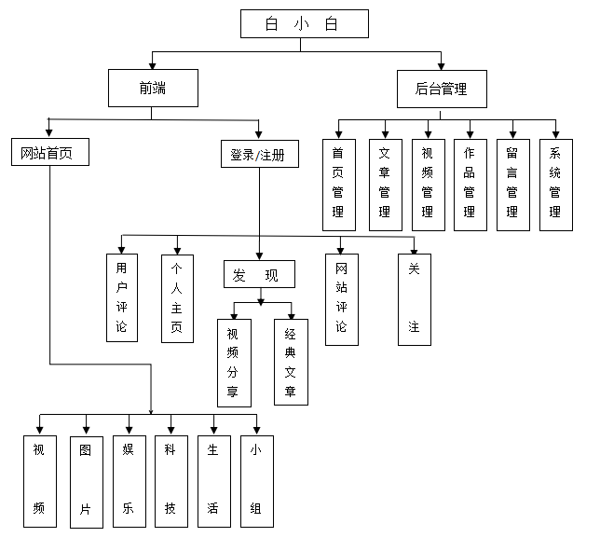
用例图：
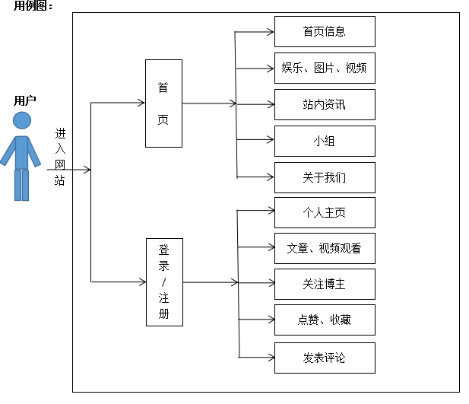
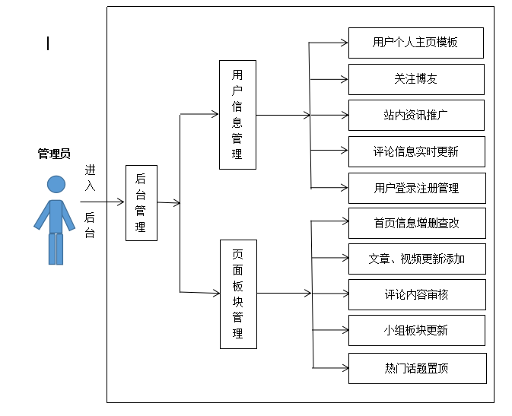

1.4Estimated Effort 工作量估计
模块 | 子模块 | 工作量估计（课时） | 说明
后台 | - 网站板块管理  - 后台文章审查、视频添加 | 2课时 | 管理员进行登录进入系统。对于博主载入的文章进行审核、并对视频等资讯板块进行更新
用户信息管理 | - 基本信息录入。  - 基本信息查询。  - 关注他人和评论 | 3课时 | 用户信息的自动录入，为更加方便的显示用户的信息及对于所关注的博主或文章进行查找和评论。以及自己的主页内容的添加修改等。
小组 | 1.显示所有小组，图标及基本信息。  2.我们小组相关内容。  3.项目作品展。 | 2课时 | 对于我们小组有基本的了解，项目、简历等等的展示，给大家进行我们小组独特的展示。
用户（评论模块） | - 评论文章  - 关注博主  （1）是否登录记录所关注。  （2）热门话题。 | 3课时 | 登录个人主页，所关注的博主及收藏的文章和评论的热门消息的显示置顶。关于用户自己所发出的评论和他人的回复在自己个人主页上的显示和编辑。

- Team building and Schedule 开发团队组成和计划时间

2.1Project Team 开发团队
Team  团队成员 | Name  姓名
Project Manager  项目组长 | 贺明利
Project Team Member  项目成员 | 刘娜 徐鑫 刘涛

2.2Project Plan 计划时间
项目计划：2017/5/9-2017/6/9
- sks Evalua。ting and Mitigating 风险评估和规避
  - Technical Risks 技术风险
(1)技术掌握不牢固。
(2)硬件和软件的结合不是很熟悉。
(3)文件误删。
(4)项目功能没有达到预期效果。
Resolution 解决:
(1)认真学习书本知识，做好课后练习，不懂得请教讲师。
(2)上网查找资料，进行多次实验。
(3)对文件进行备份，每个组员人手一份。
(4)对项目进行多次检查、使用。
  - Management Risks 管理风险
(1)团队不在一个寝室，无法进行有效的沟通。
(2)团队之间意见不统一。
Resolution 解决:
(1)多抽出一些课余的时间进行技术沟通，每周开一次会议，总结上周项目中所遇到的问题，计划下一周的任务。
(2)将问题讲出来，多沟通意见，多商量。
  - Other Risks 其他风险

（1）界面设计不美观

